**Распределение скорости**

Функция распределения частиц по абсолютной величине скорости



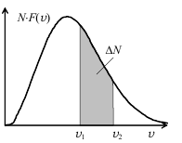максимум функции при

Площадь под кривой N⋅ на отрезке [ ,] равна количеству молекул ΔN, имеющих абсолютные скорости в заданном интервале:



Функция распре деления  нормирована на единицу, то площадь под кривой на интервале скоростей [0, ∞) равна количеству молекул газа:



Без нормировки



**Вандерваальсовы радиусы**

(Для несвязанных между собой атомов половина наименьшего межъядерного расстояния называется вандерваальсовым радиусом)

радиус электрона - 2,81794 · 10 −15м

радиус атома гелия - 31 · 10 −12м

радиус атома углерода - 91 · 10 −12м

Для углерода вступившего в соединение используется к**овалентный радиус.**

**(**Ковалентный радиус определяется как половина межъядерного расстояния (длины связи) между двумя одинаковыми атомами, связанными друг с другом ковалентной связью).

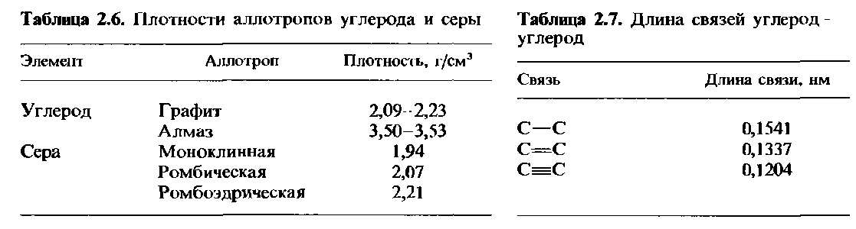

для 2 атомов соединенных С**-**С ковалентный радиус - 77 пм

для 2 атомов соединенных С=С ковалентный радиус - 66,9 пм

для 2 атомов соединенных С-С ковалентный радиус - 60,2 пм

Объем шара 

Объем занимаемый N частицами: 

где  - радиус частиц; - коэффициент учитывающий плотность частиц в КЧ

2...10

Радиус крупной частицы : 

**Расчет центра масс**

В нерелятивистском пределе координаты центра масс системы из *n* частиц, имеющих массы m_{k} и (в некоторой системе отсчёта К) радиус-векторы {\vec  {r_{k}}}:

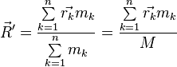

(*М* — масса всей системы тел). Продифференцировав по времени, получим скорость движения центра масс

{\vec  {V}}^{{\prime }}={\frac  {\sum \limits _{{k=1}}^{{n}}{{\vec  {v_{k}}}m_{k}}}{M}}={\frac  {\sum \limits _{{k=1}}^{{n}}{{\vec  {p_{k}}}}}{M}}

В системе материальных точек координаты центра масс могут быть определены по формулам:

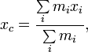

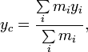

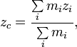

где  \sum \limits_i m_i— суммарная масса системы; ~ x_i , ~ y_i и ~ z_i — координаты *i*-й материальной точки; ~ m_i — масса *i*-й материальной точки.